Mời quý vị theo dõi bản tin Đài Á Châu Tự Do ngày 28 tháng 4 năm 2023

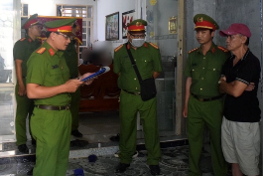 | TIN VIỆT NAM  Cha của nạn nhân chết bất minh trong đồn công an bị bắt do đòi hỏi làm rõ vụ việc  Ông Đào Bá Cường, cha của nạn nhân Đào Bá Phi bị chết trong đồn Công an Tuy Hòa- Phú Yên hồi tháng 10 năm ngoái, bị khởi tố và bị bắt do kiên trì đòi hỏi làm sáng tỏ về cái chết của người con.
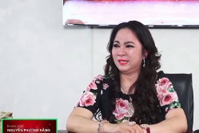 | TIN VIỆT NAM  Vụ Nguyễn Phương Hằng: Luật sư nói chính quyền "hình sự hoá quan hệ dân sự"  Doanh nhân Nguyễn Phương Hằng lời qua tiếng lại với những người trong giới giải trí, nhà báo, luật sư... và kết cục hai nhóm đều có người bị bắt giam, luật sư cho rằng những vụ như thế này ở các nước tự do đều có thể giải quyết bằng các tòa án dân sự.
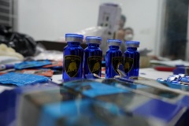 | TIN VIỆT NAM  Công an TP HCM nói phá được đường dây nhập nguyên liệu từ Châu Âu về chế tạo ma túy tổng hợp  Công an Thành phố Hồ Chí Minh vào ngày 28/4 thông báo vừa phá được một đường dây mua bán ma túy tổng hợp; ngăn chặn hoạt động nghiên cứu, bào chế ma túy tổng hợp từ nguyên liệu nhập ở Châu Âu về.
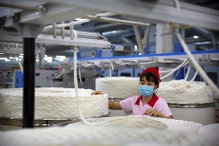 | TIN VIỆT NAM  Ngành dệt may và giày dép xuất khẩu của Việt Nam bị tác động mạnh do lệnh Mỹ cấm bông từ Tân Cương  Ngành dệt may và giày dép xuất khẩu của Việt Nam bị tác động mạnh do lệnh của Hoa Kỳ siết chặt thêm việc nhập khẩu bông vải từ Tân Cương- Trung Quốc.
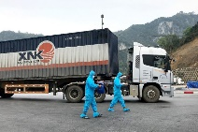 | TIN VIỆT NAM  Việt Nam đối mặt nhiều khó khăn trong xuất khẩu sang Trung Quốc  Việt Nam đang phải đối mặt với nhiều khó khăn trong xuất khẩu sang Trung Quốc dù Bắc Kinh đã cho mở cửa trở lại từ đầu năm nay, sau thời gian áp dụng lệnh “Zero COVID” chặt chẽ.
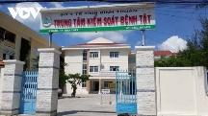 | TIN VIỆT NAM  Vụ Việt Á: Kỷ luật giám đốc Bệnh viện đa khoa & CDC tỉnh Bình Thuận  Giám đốc Bệnh viện Đa khoa tỉnh Bình Thuận và Giám đốc Trung tâm Kiểm soát bệnh tật tỉnh vừa bị kỷ luật do liên quan đến Công ty Cổ phần công nghệ Việt Á.
 | TIN VIỆT NAM  Bắt giám đốc Trung tâm dạy nghề lái xe Sài Gòn  Giám đốc Trung tâm dạy nghề lái xe Sài Gòn – Hồ Đình Thái Hoà, ngụ tại thành phố Biên Hoà, tỉnh Đồng Nai vừa bị khởi tố, bắt tạm giam về tội “Giả mạo trong công tác”.

Email này được soạn thảo và gửi bởi Đài Á Châu Tự Do
© 2018 Radio Free Asia 2025 M Street NW, suite 300, Washington, DC 20036, USA
Tel. +1-202-530-4900
Website: rfa.org/vietnamese
Email: vietweb@rfa.org
Mời quý vị truy cập trang web RFAtiengviet.net để xem và nghe những bản tin và bài vở mới nhất được cập nhật hằng ngày.
Mọi ý kiến đóng góp hoặc sử dụng chương trình TV, xin liên lạc địa chỉ email VietTV@rfa.org.
Nếu bị tường lửa ngăn chặn xin quý khán thính giả truy cập địa chỉ doctin.info hoặc achautudo.info.
Để ngưng nhận bản tin hằng ngày của chúng tôi, xin gửi email về vietnews-leave@rfanews.org.

_______________________________________________
RfaViet mailing list
RfaViet@mail.rfanews.org
https://rfanews.org/cgi-bin/mailman/listinfo/rfaviet

